file:///C:/Users/Toshiba/Desktop/Mali/Fatima.htm
Le décès de Fatima dans la souffrance
Fatim est parti au ciel depuis Alger via Ubari superbe oasis et petite bourgade, dans le plein sud ouest de la Lybie,
ou elle s’était réfugiée pour causes des terroristes et djihadistes du Nord Mali.
Paix à son âme, Inch'Allah, Amen. . .
Voici quelques belles photos de nous, d’avant il y a un long moment, et de cette magnifique oasis ou elle a du aller se reposer.
Souvenirs souvenirs. Francis.
Ici La Main de Fatma, Bouaké, Bernay en Ponthieu, Grand Béréby une plage extra perdue et très difficile d’accés et les langoustes grillées,
Fatim sur notre dromadaire avec son père El Marzok dans le désert vers Bambara Maoundé, dans le désert de Gossi et de Haguelhok, et Abidjan
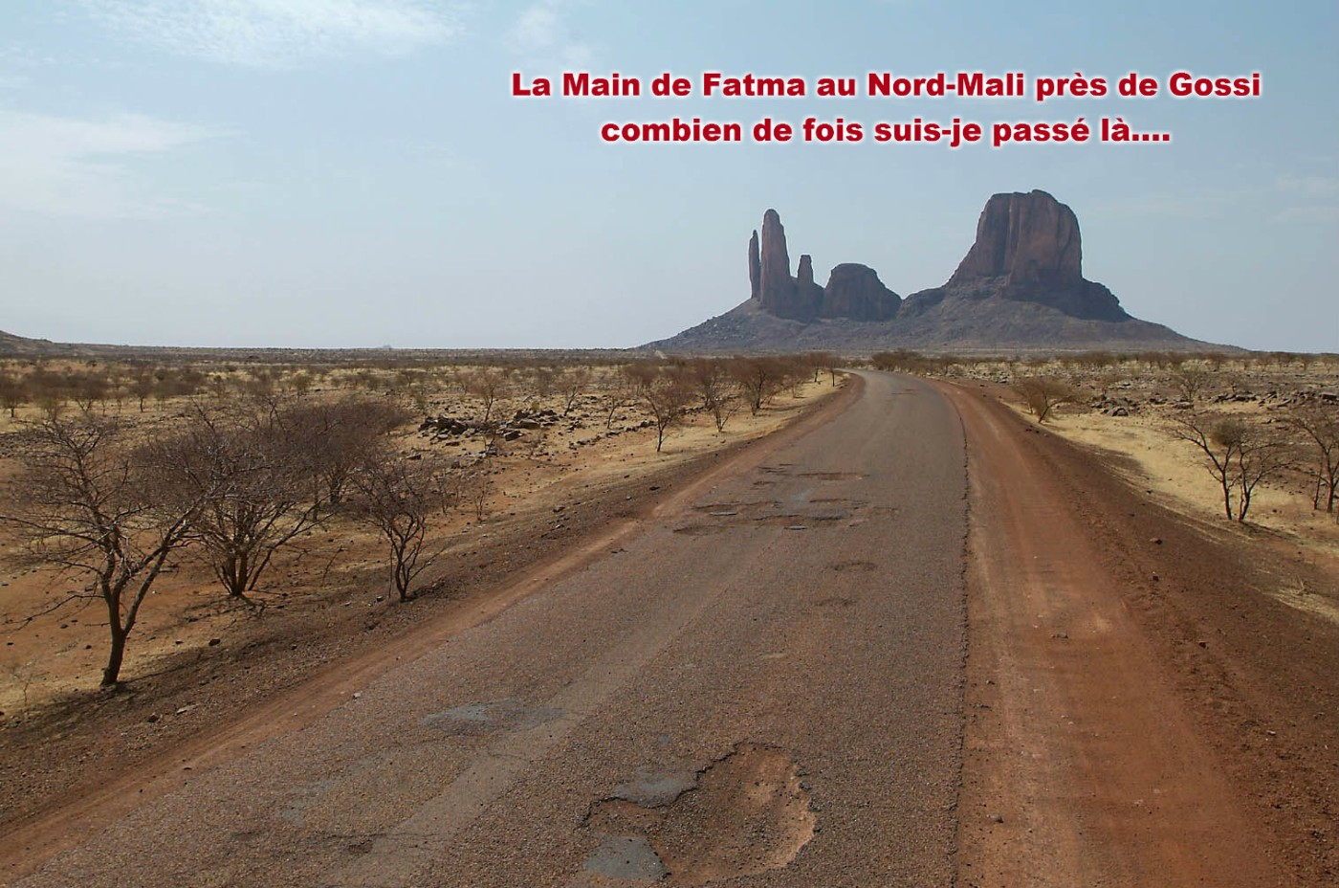
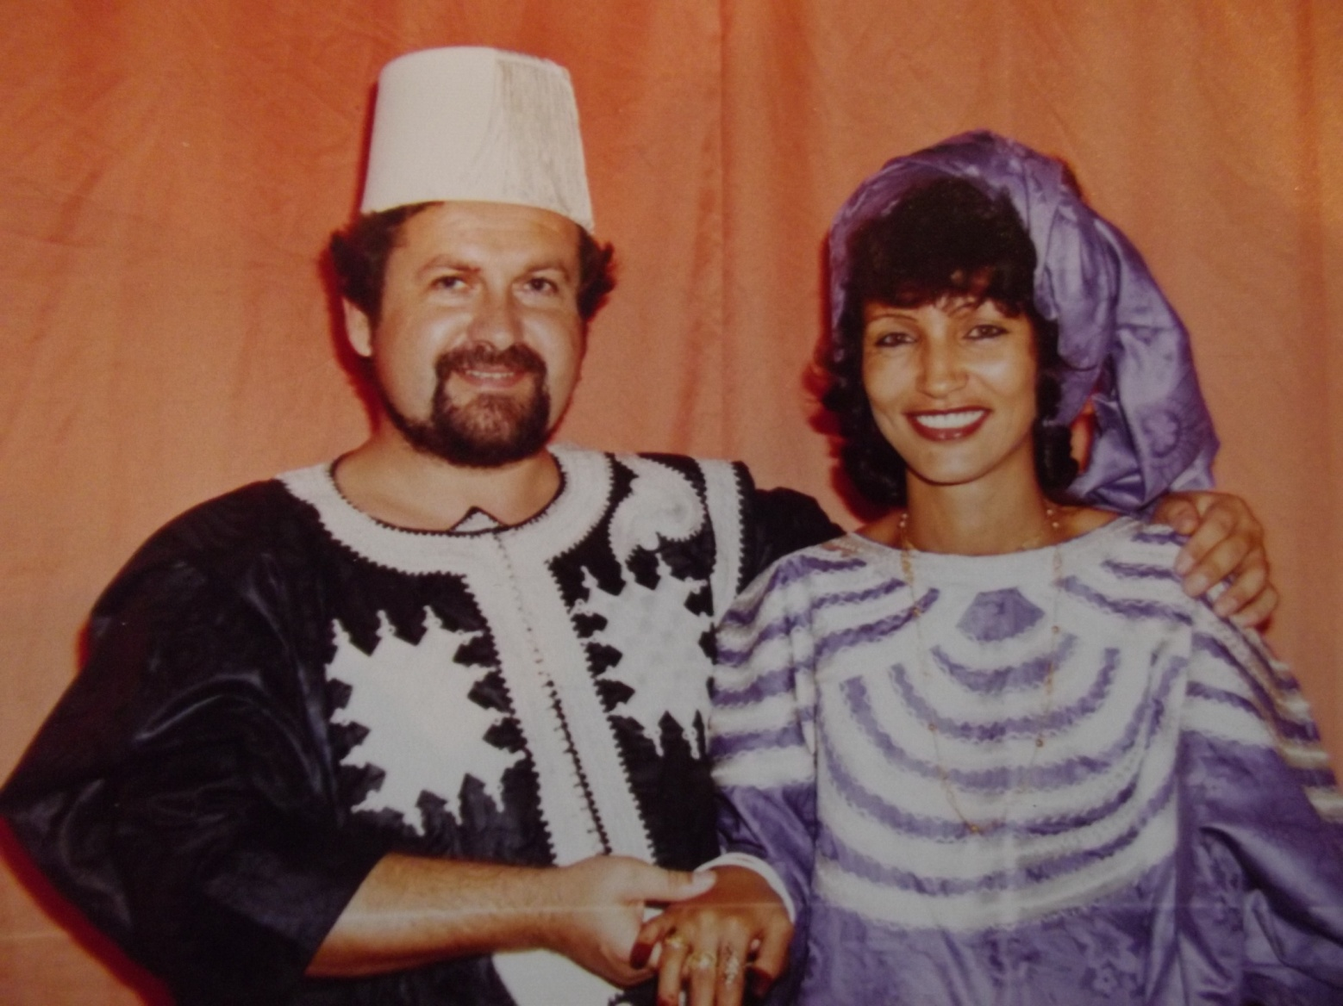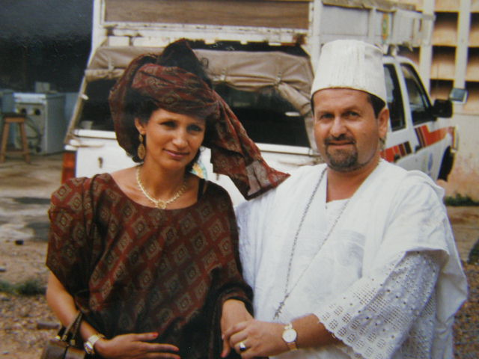
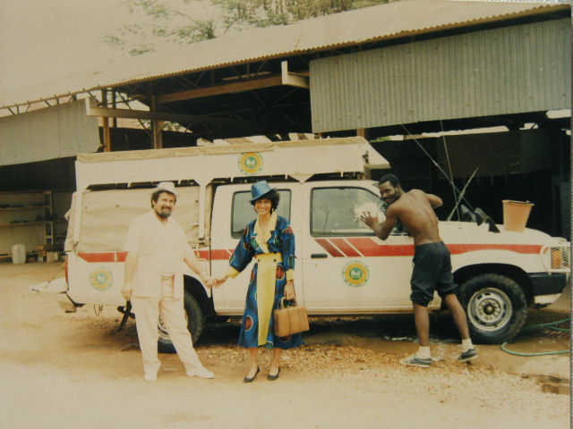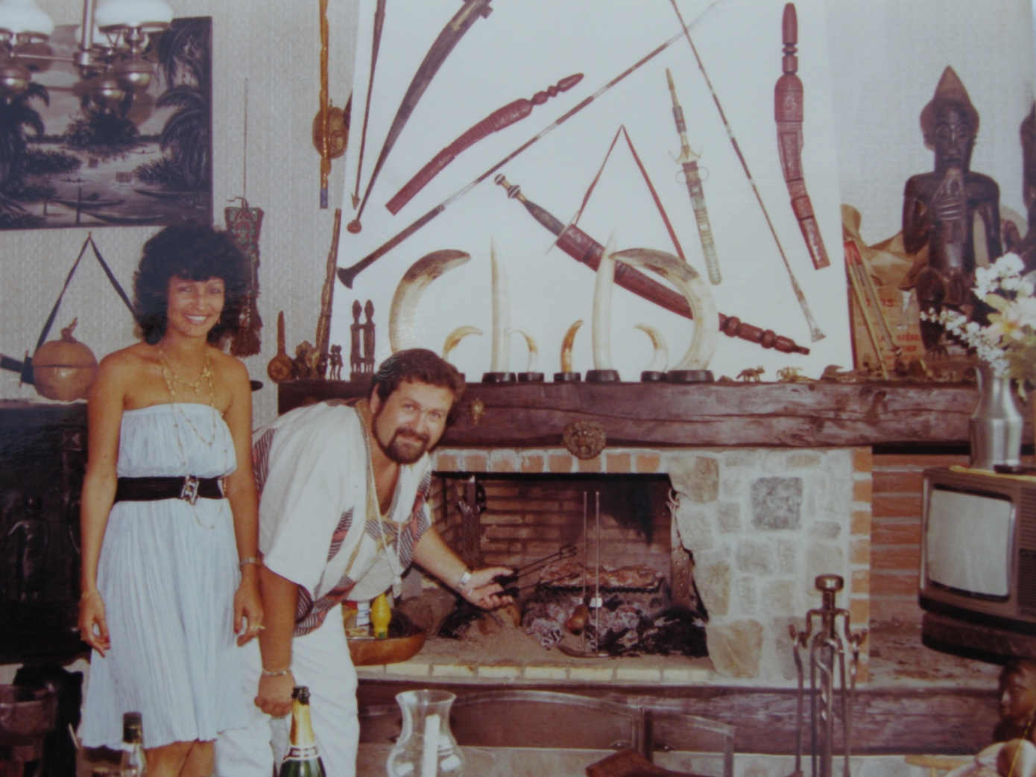
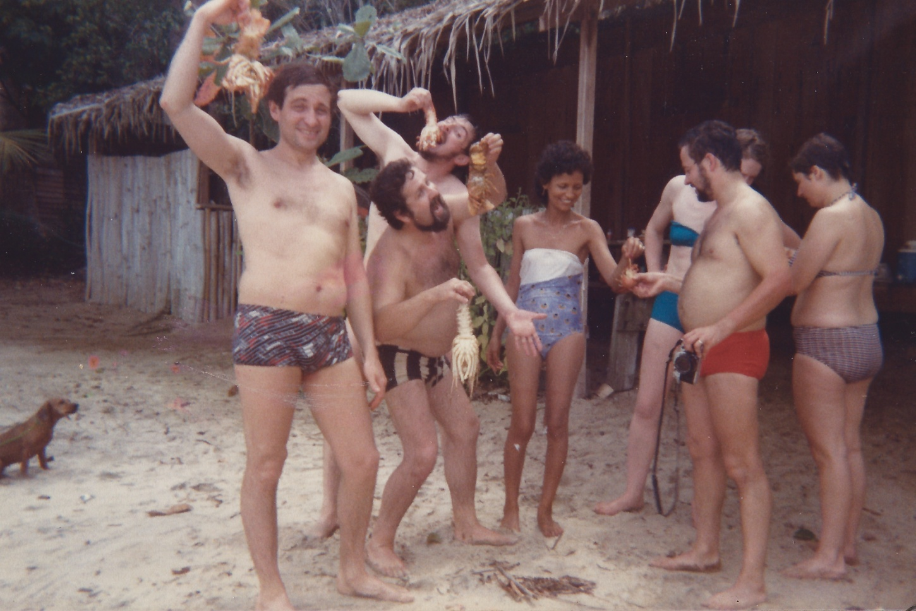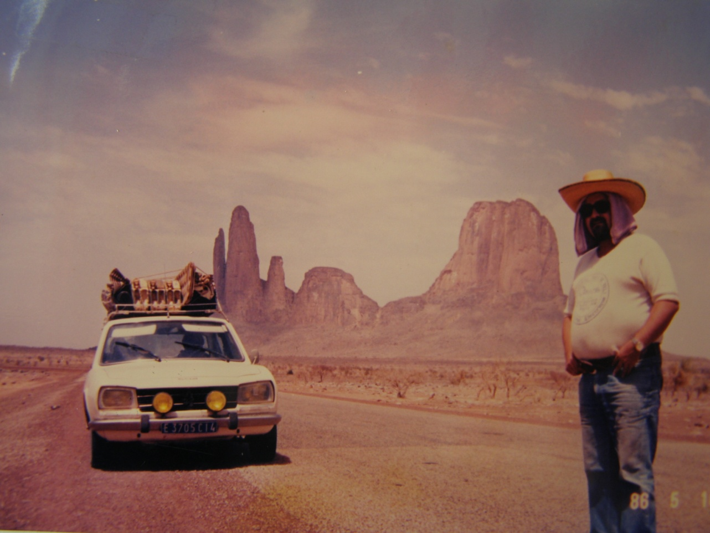
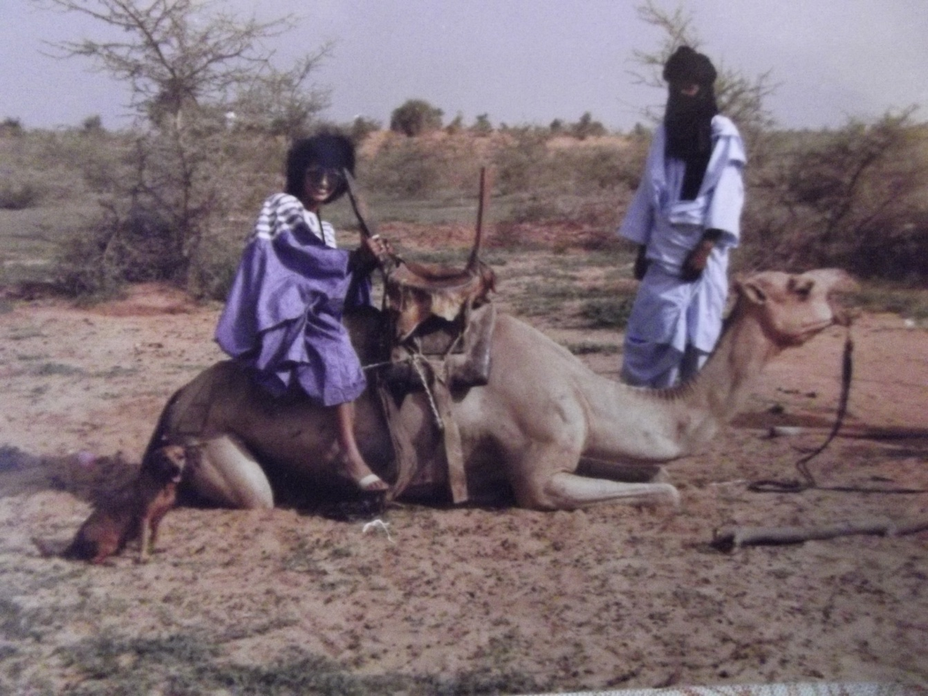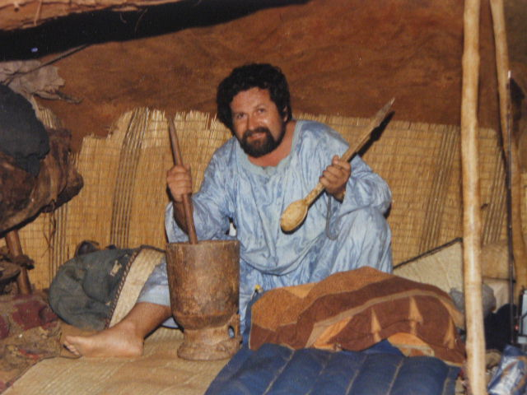
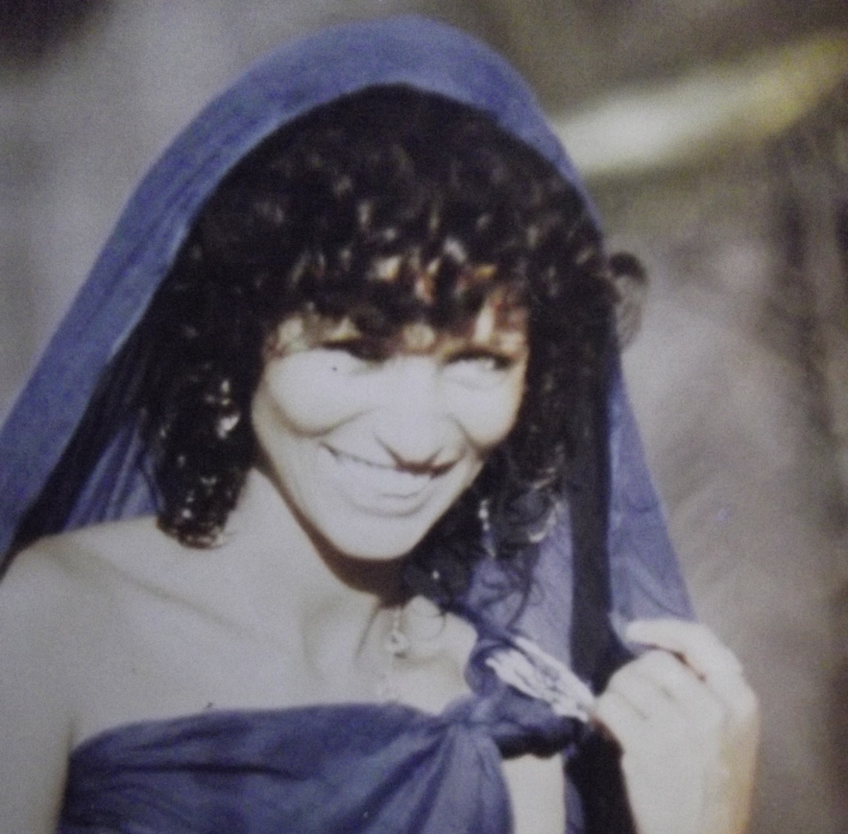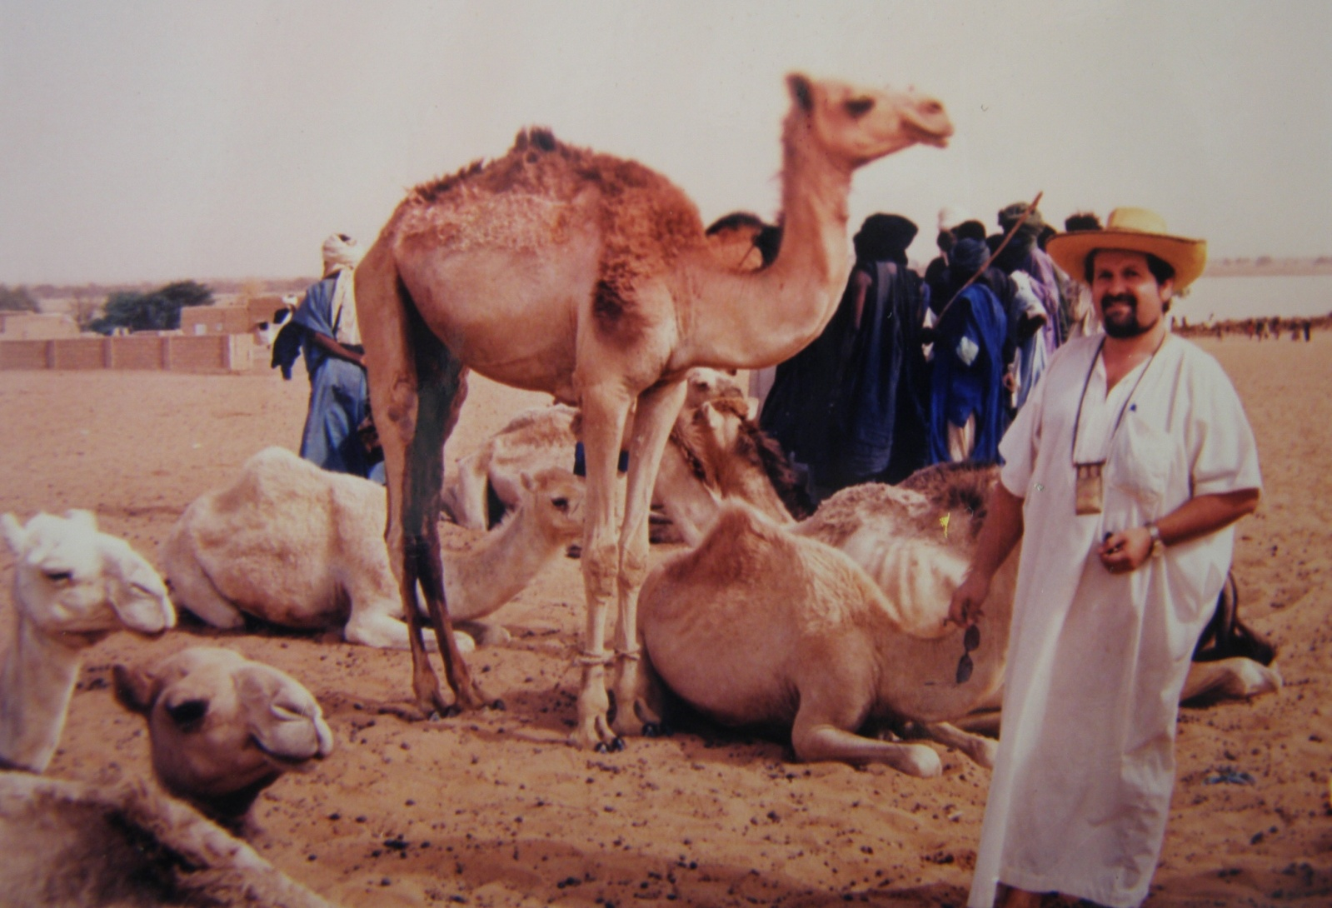
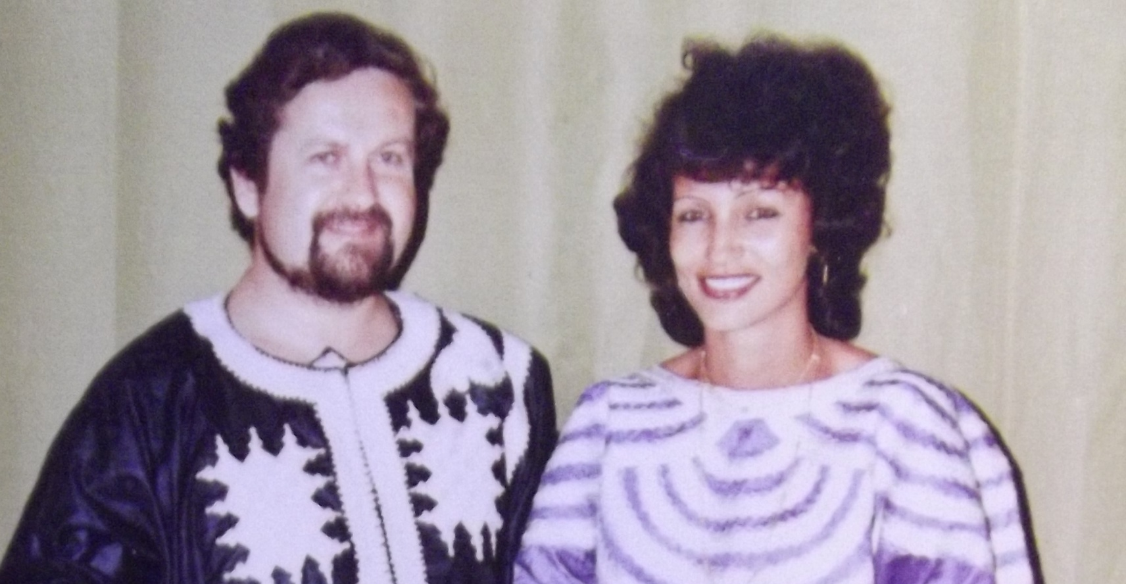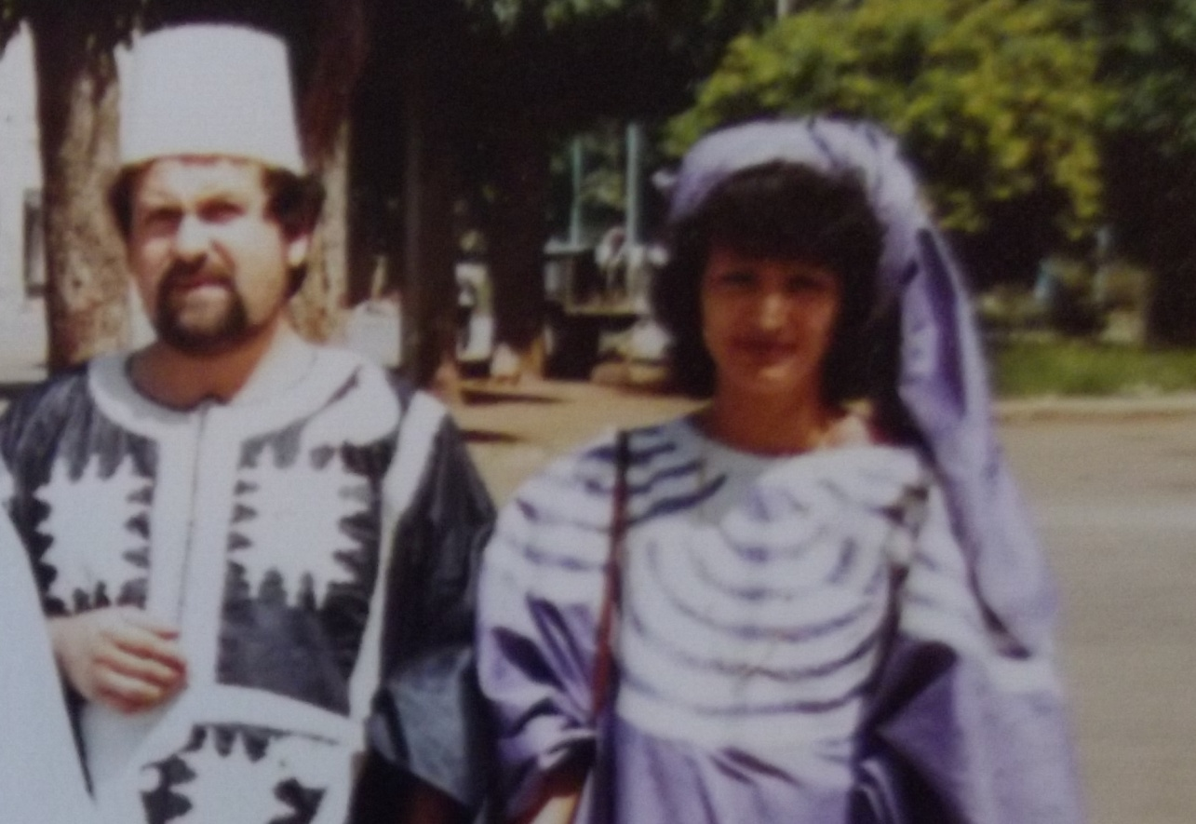
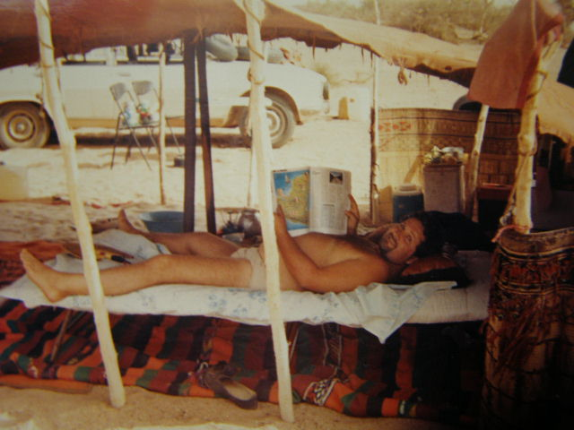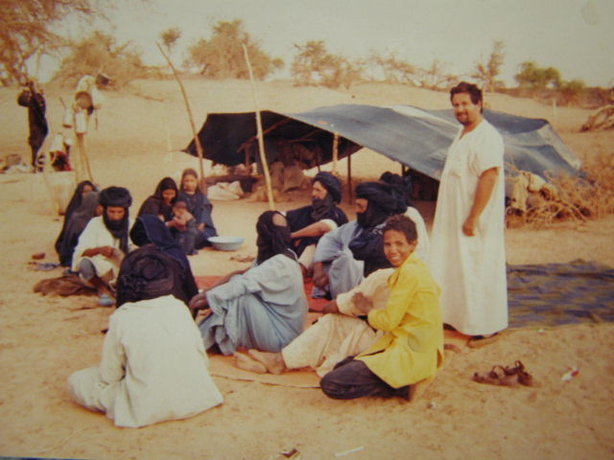
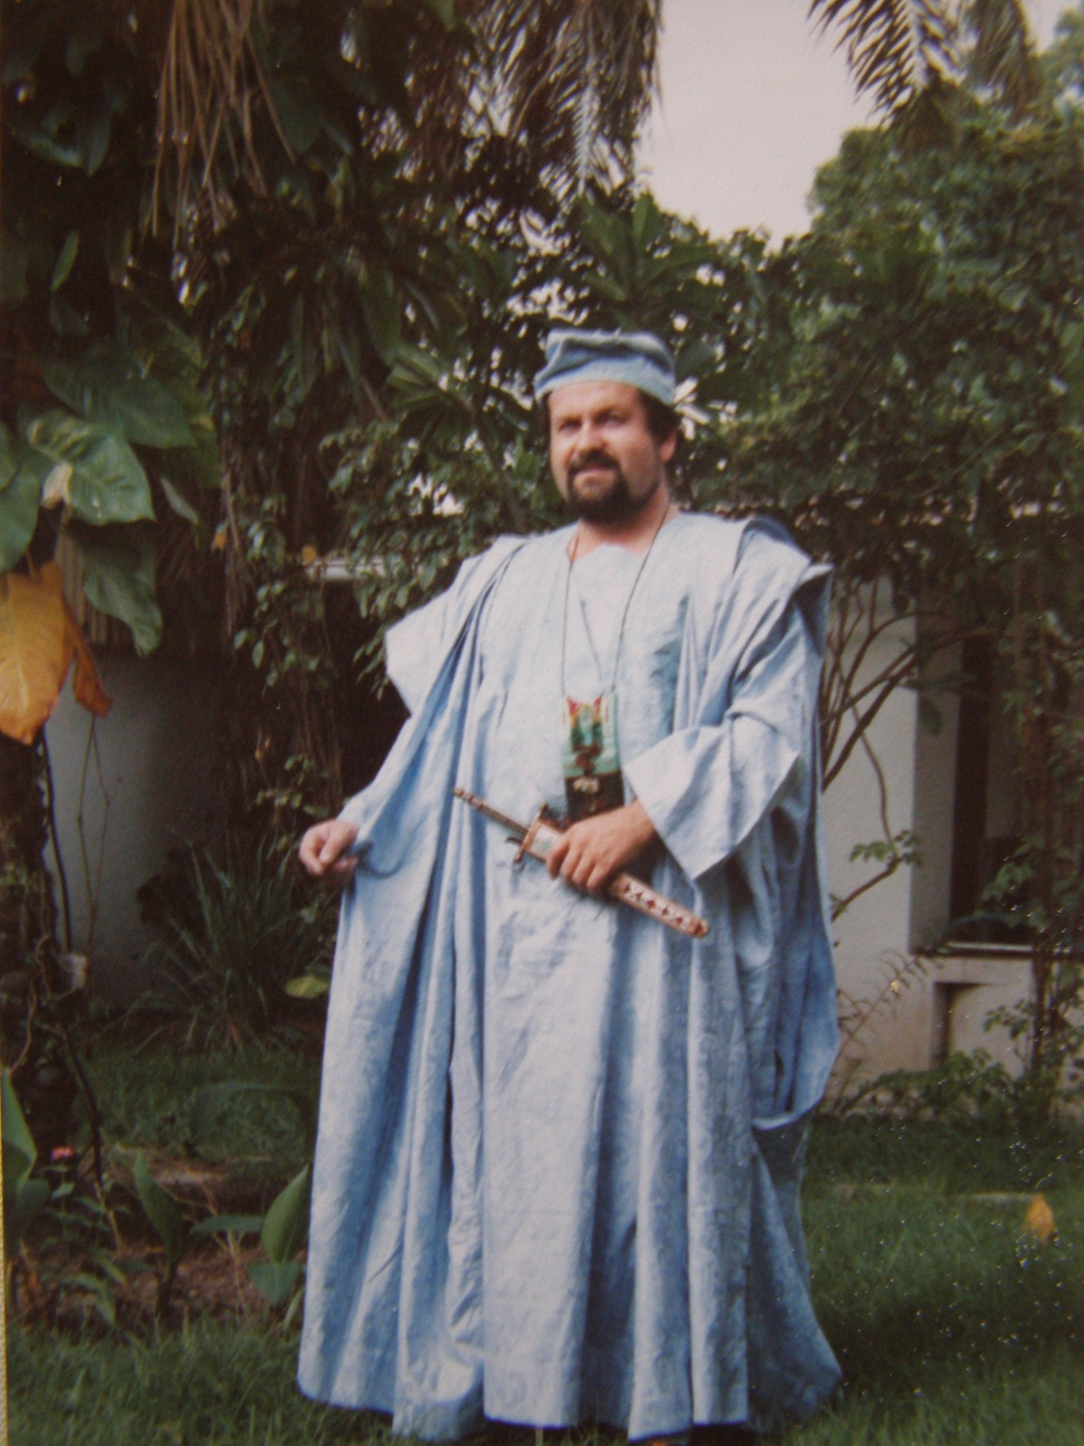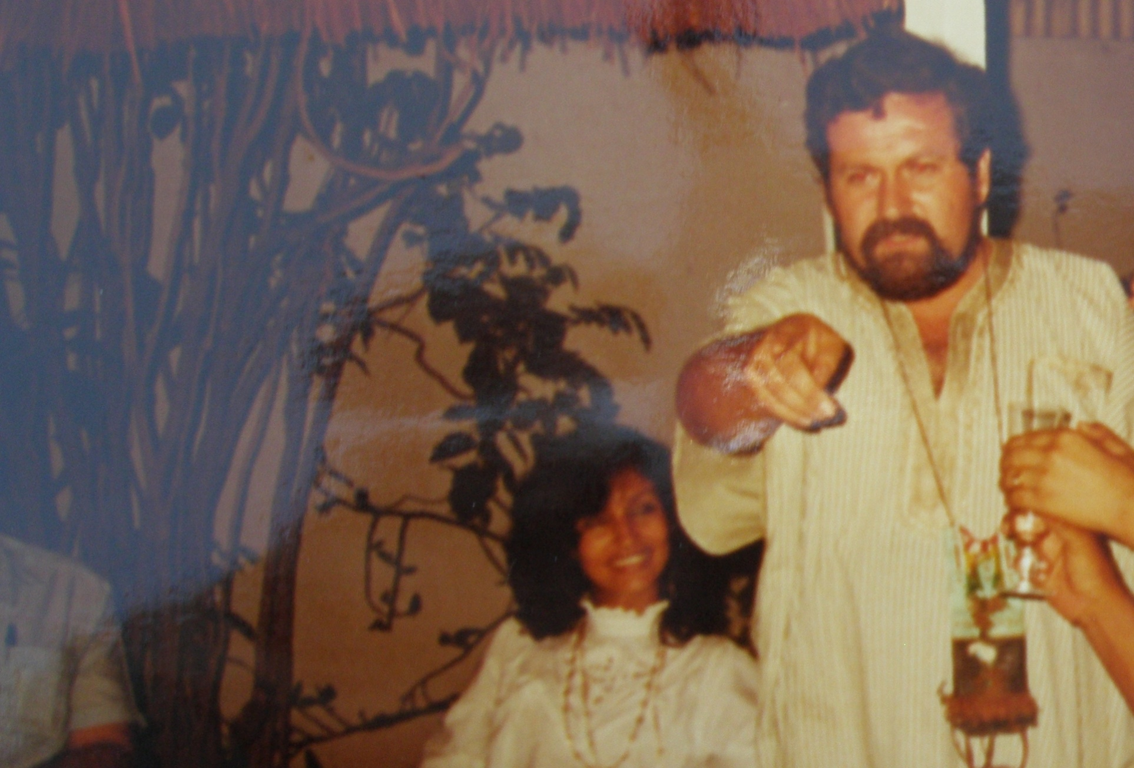
Ici quelques belles photos de la très belle palmeraie d’Oubari en Sud Lybie ou certains Tamasheks se sont réfugiés des terroristes
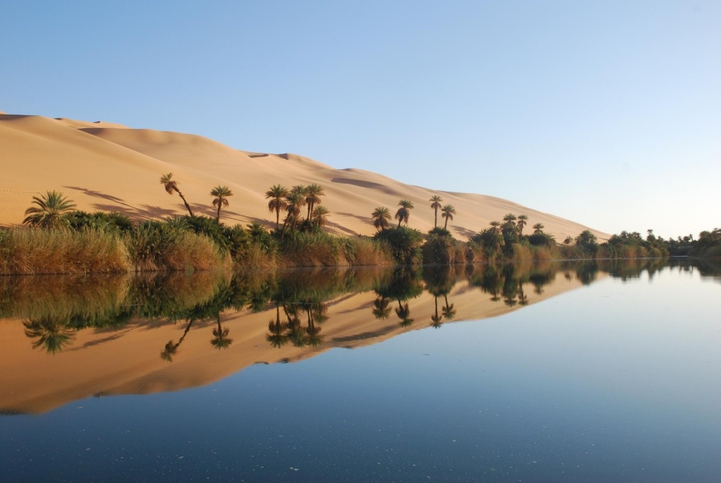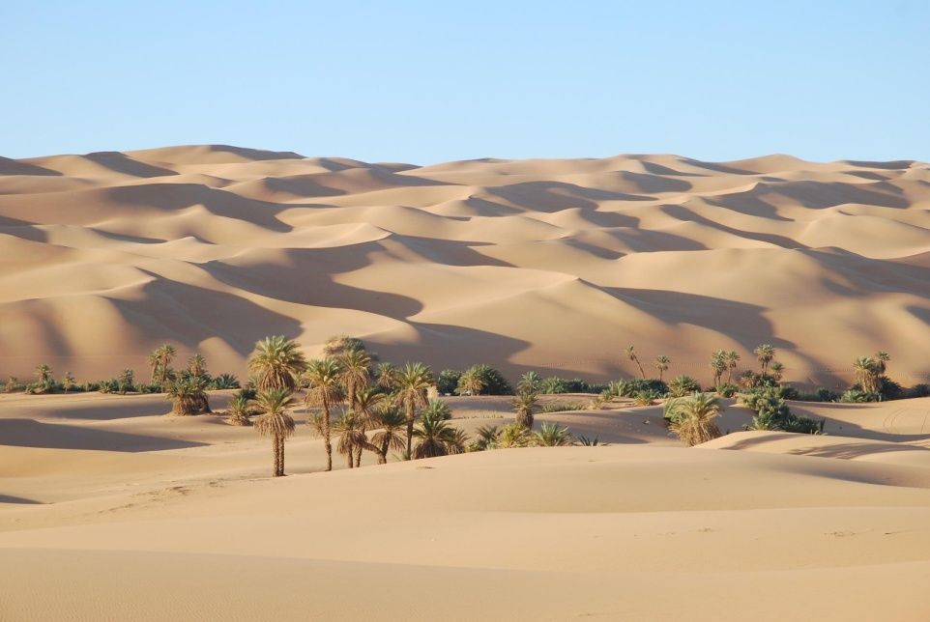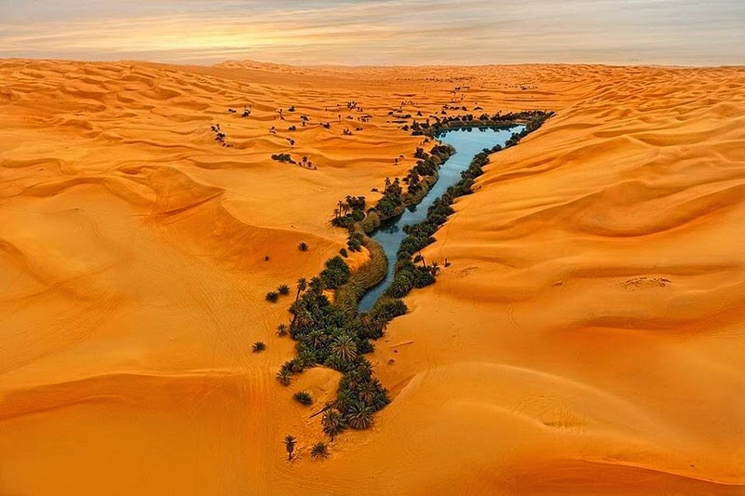
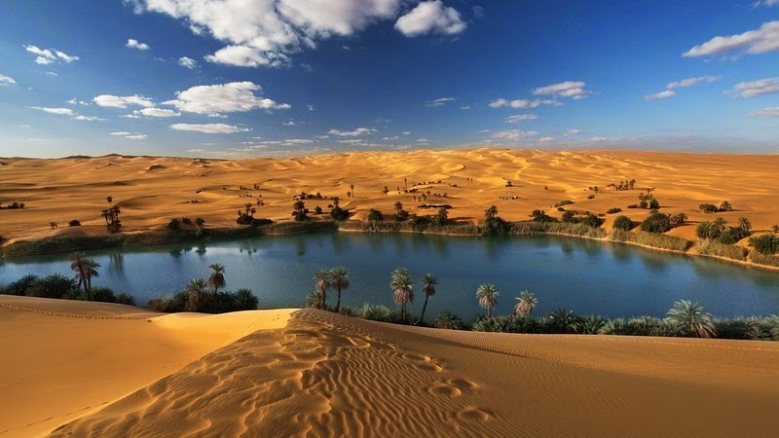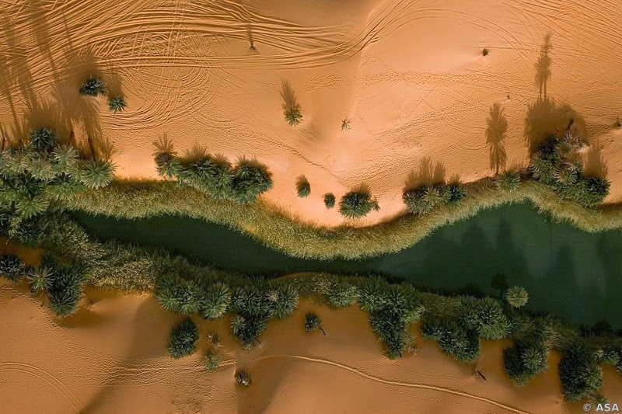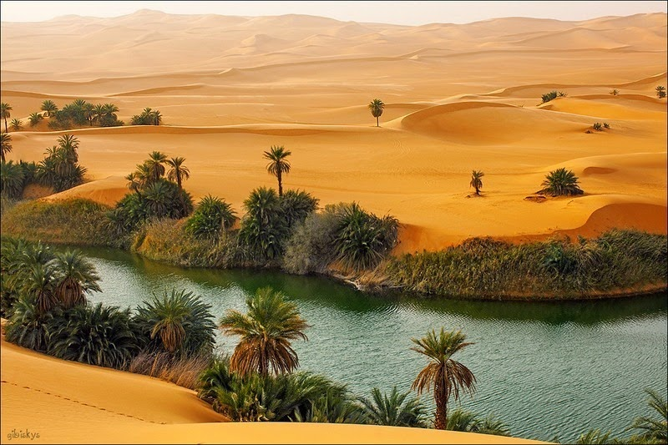
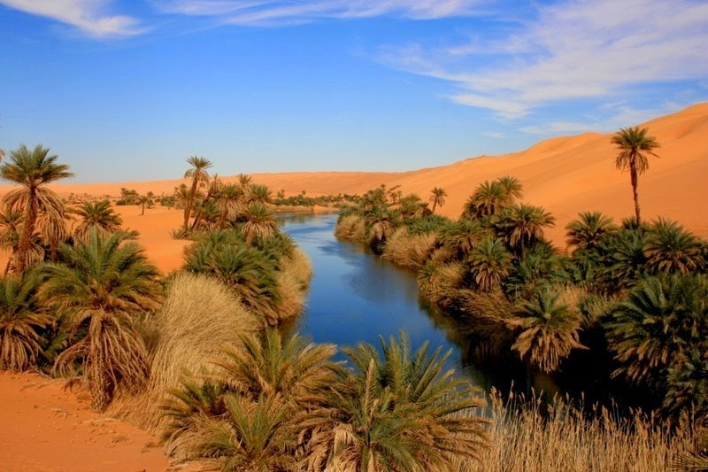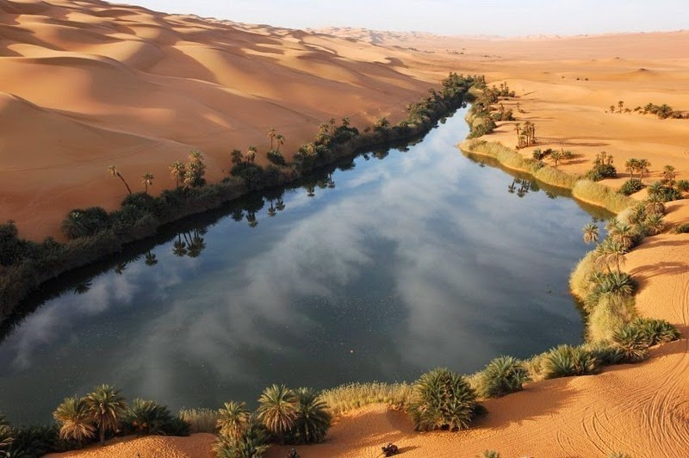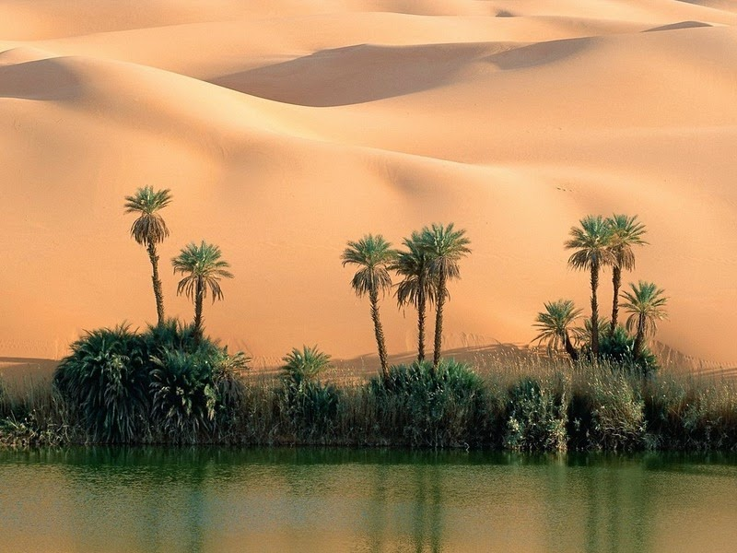
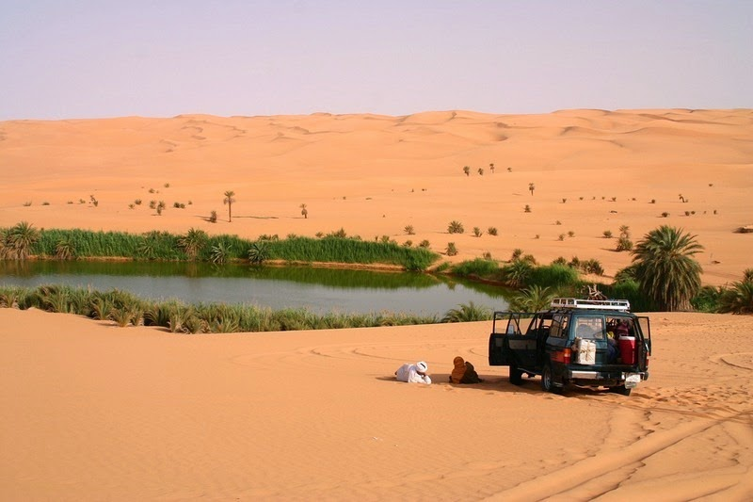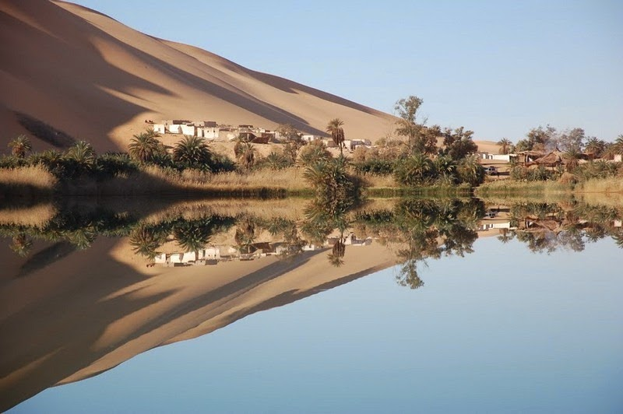
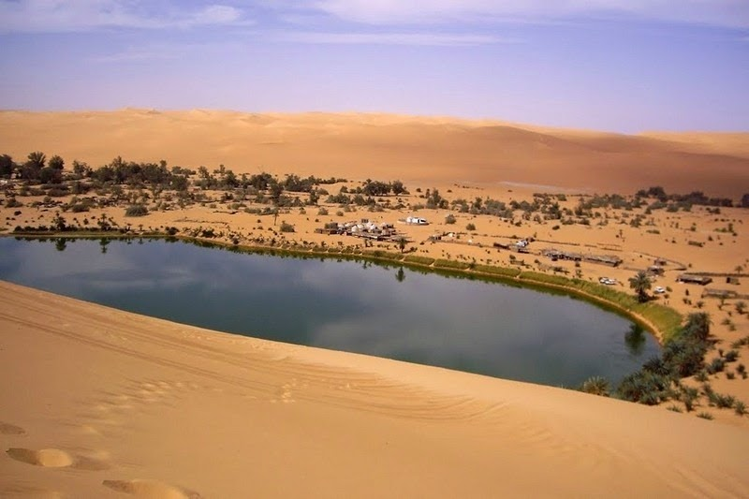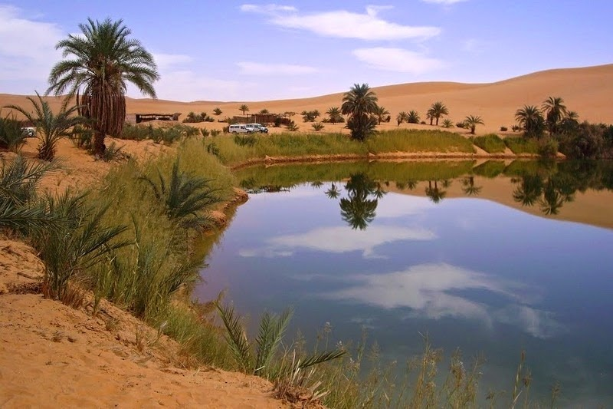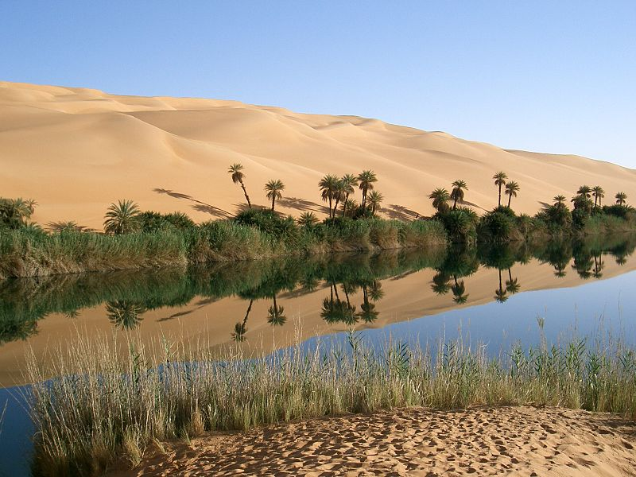
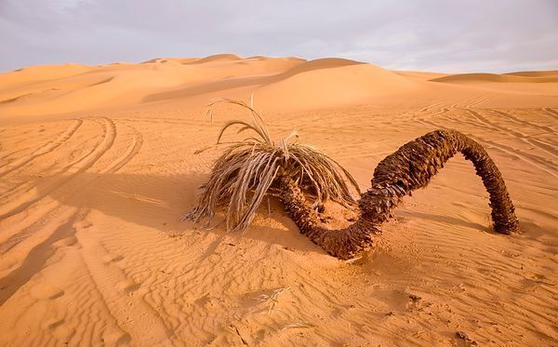
Pour donner ici souvenir à ma Fatima, Fatimata décédée d’un cancer de la langue,
Je développe ici quelques précisions sur l’origine de son nom, prénom.

Le nom de la ville (qui n’était qu’un village à l’origine) au Portugal ou l’on vénère Sainte Fatima, vient de l’arabe Fatima,
et dérive du nom d’une princesse locale prénommée Fatima qui, après avoir été capturée par les forces chrétiennes
pendant l’occupation mauresque du Portugal, fut fiancée au Comte d’Ourem, convertie au catholicisme.
L'origine du prénom Fatima remonte au temps du prophète musulman Mahomet.
Fatima Zahra (fātima, فاطمة¹; zahra ou az-zahraʾa, الزهراء, la resplendissante), est la fille préférée du prophète de l'islam Mahomet
et de sa première femme Khadija, née à La Mecque à une date incertaine, en 604, 605, 609 ou 615 selon diverses sources ;
elle et morte à Médine le 28 août 632 (3 joumada ath-thania 11 AH).
Considérée par Mahomet comme la reine des femmes du Paradis,
il s'agit de l'un des personnages féminins les plus symboliques de la religion musulmane.
Fatima au Portugal est un des sites les plus vénérés dans la religion catholique romaine.
Ce fut dans ce minuscule village où, à partir de 1916, trois petits bergers portugais
se sont rencontrés tout d’abord avec un Ange et plus tard avec la Dame qui s’est fait connaître comme Notre Dame de Fatima,
C’était en fait La Vierge Marie qui est apparue à trois enfants le 13 mai 1917.
La ville porte un nom arabe qui signifie «haut lieu» après qu’une Servante Mauresque, épris du brave Chevalier Templier,
Gonçalo Henriques, se convertit au christianisme et fût baptisée sous le nom chrétien de «Oureana».
Ce nom remplaça celui de «Fatima» qu’elle avait reçu à sa naissance, en l’honneur de la fille de Mahomet.
La ville et la Vierge Marie tenaient une place particulière dans les esprits et les cœurs de nombreux Musulmans
et des personnes de différentes croyances.
Impressionnante, l’histoire de ce tout petit village devenu la destination de millions de pèlerins et un lieu dans l’avenir de l’humanité.
Nombreux sont ceux qui sentent que le Message de Fatima présente une alternative au conflit qui prévaut dans le monde, aujourd’hui.
Le Pape Jean Paul II éprouvait une affection particulière pour Fatima.
Il prêcha le MESSAGE comme une alternative à la tendance matérialiste de ce temps,
qui a créé un tel chaos entre riches et pauvres dans le monde contemporain avec ses conséquences de soulèvements sociaux et de guerres.
Dans un autre hadith, Mahomet dit : « Il n'y a eu que quatre femmes accomplies : Assiya (épouse du Pharaon qui a choisi de suivre Moïse),
La vierge Marie, Khadija (première épouse de Mahomet) et Fatimazahra. »
Il a également déclaré : « Fatimazahra est une partie de moi, et celui qui met Fatimazahra en colère, c'est moi qu'il met en colère ».
Elle fait aussi partie des ahlul bayt, la famille du Prophète.
Elle a épousé Ali, cousin de Mahomet et futur quatrième calife bien guidé des Sunnites, qui lui a donné deux garçons,
Hassan et Husayn (ou Hussein) et deux filles Zaynab (Zaynab la Grande) et Oum Kaltoum (Zaynab la Petite).
Elle meurt six mois après Mahomet, en colère contre Abu Bakr
selon les sources sunnite et chiite à cause de l'affaire de Fadak ; Boukhari, grand savant sunnite rapporte à ce propos :
« Fatima fille du prophète courroucée, évita depuis cette époque Abou Bakr et ne cessa de l’éviter jusqu'à sa propre mort,
survenue six mois après celle de l’envoyé de Dieu ».
Une oasis offerte par Mahomet en héritage à 'Ali et Fatima est confisquée par le calife Abu Bakr,
qui rejeta leur témoignage, invoquant une parole de Mahomet selon laquelle les prophètes ne laissent aucun héritage.
Fatima récusa cette narration, citant notamment des versets du Coran où il est attesté que les prophètes ont des héritiers :
« Et Salomon hérita de David » (Le Coran, « La Fourmi ») ; l'invocation de Zacharie : « Je crains [le comportement] de mes héritiers, après moi.
Et ma propre femme est stérile. Accorde-moi, de Ta part, un descendant qui hérite de moi et hérite de la famille de Jacob. » (Le Coran).
Considérant que c'était une mesure injuste prise contre elle et sa famille, Fatimazahra n'adressa plus la parole au calife jusqu'à sa mort,
et demanda à 'Ali de l'enterrer secrètement.
Les différents surnoms (Batul « la vierge »…) qu’on lui attribue témoignent du respect que lui portent les musulmans,
qu'ils soient sunnites ou a fortiori chiites.
Son nom est à l'origine de la dynastie des Fatimides (909-1171), qui prétendaient en être les descendants.
À noter aussi que d'après la tradition, l'actuelle famille royale Jordanienne appartenant à la dynastie des Hachimites
et l'actuelle famille Royale Marocaine appartenant à la dynastie des Alaouites seraient descendantes directes du prophète Mahomet
par la voie de sa fille Fatimazahra.
Notre Pape François vient d’aller célébrer à Fatima au Portugal le centenaire de Notre Dame de Fatima

Voici un aperçu de sa visite

Prière à la Vierge de Fatima dans la Chapelle des Apparitions par le Pape François le 13 mai 1917

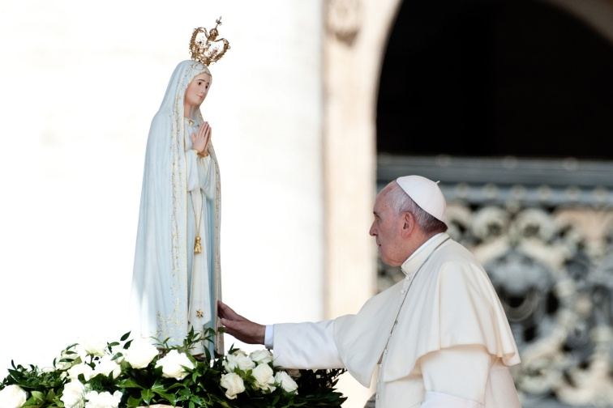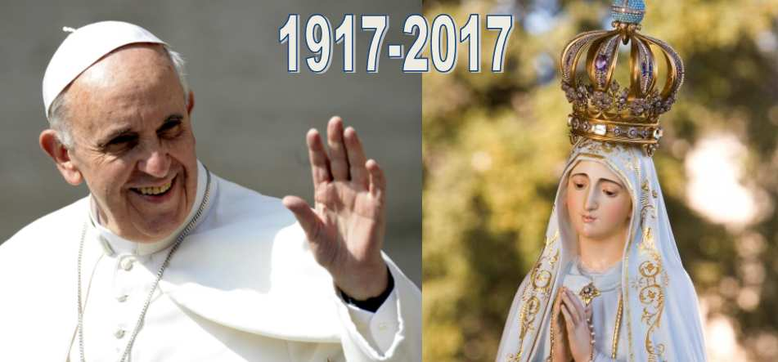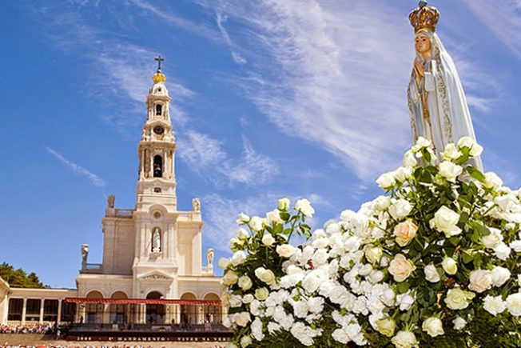

Le Saint-Père :

Salut Reine,

Bienheureuse Vierge de Fatima,

Dame au Cœur Immaculé,

refuge et chemin qui conduit à Dieu !

Pèlerin de la Lumière qui nous vient de tes mains,

je rends grâce à Dieu le Père qui, en tout temps et en tout lieu, agit dans l’histoire humaine ;

Pèlerin de la Paix qu’en ce lieu tu annonces,

je loue le Christ, notre paix, et pour le monde je demande la concorde entre tous les peuples ;

Pèlerin de l’Espérance que l’Esprit anime,

je me veux prophète et messager pour laver les pieds à tous les hommes, à la même table qui nous unit.

Refrain chanté par l’assemblée

Ave o clemens, ave o pia !

Salve Regina Rosarii Fatimae.

Ave o clemens, ave o pia !

Ave o dulcis Virgo Maria.

Le Saint-Père :

Salut, Mère de Miséricorde,

Dame au manteau blanc !

En ce lieu où, il y a cent ans,

tu as montré à tous les desseins de la Miséricorde de notre Dieu,

je regarde ton manteau de lumière,

et, en tant qu’évêque vêtu de blanc,

je me souviens de tous ceux qui,

vêtus de la pureté baptismale,

veulent vivre en Dieu

et prient les mystères du Christ pour obtenir la paix.

Refrain…

Salut, vie et douceur,

Salut, notre espérance,

Ô Vierge Pèlerine, ô Reine universelle !

Au plus profond de ton être,

en ton Cœur Immaculé,

vois les joies de l’être humain

lorsqu’il est en pèlerinage vers la Patrie céleste.

Au plus profond de ton être,

en ton Cœur Immaculé,

vois les douleurs de la famille humaine

qui gémit et pleure dans cette vallée de larmes.

Au plus profond de ton être,

en ton Cœur Immaculé,

orne-nous de la splendeur de tous les joyaux de ta couronne

et fais de nous des pèlerins comme tu as été pèlerine.

Par ton sourire virginal

affermis la joie de l’Église du Christ

Par ton regard de douceur, renforce l’espérance des enfants de Dieu.

Par les mains orantes que tu élèves vers le Seigneur,

unis tous les hommes dans une unique famille humaine.

Le Saint-Père :

Ô clémente, ô pieuse,

O douce Vierge Marie,

Reine du Rosaire de Fatima !

Fais-nous suivre l’exemple des bienheureux François et Jacinthe,

et de tous ceux qui témoignent du message de l’Évangile.

Nous parcourrons, ainsi, toutes les routes,

nous serons pèlerins sur tous les chemins,

nous abattrons tous les murs

et nous vaincrons toutes les frontières,

en allant vers toutes les périphéries,

en y révélant la justice et la paix de Dieu.

Nous serons, dans la joie de l’Évangile, une Église vêtue de blanc, de la pureté blanchie dans le sang de l’Agneau

versé aujourd’hui encore dans toutes les guerres qui détruisent le monde dans lequel nous vivons.

Et ainsi nous serons, comme Toi, une image de la colonne lumineuse

qui éclaire les chemins du monde,

en montrant à tous que Dieu existe,

que Dieu est présent,

que Dieu habite au milieu de son peuple,

hier, aujourd’hui et pour toute l’éternité.

Le Saint-Père avec les fidèles :

Salut, Mère du Seigneur,

Vierge Marie, Reine du Rosaire de Fatima !

Bénie entre toutes les femmes,

tu es l’image de l’Église vêtue de la lumière pascale,

tu es l’honneur de notre peuple,

tu es le triomphe sur l’assaut du mal.

Prophétie de l’Amour miséricordieux du Père,

Maîtresse de l’Annonce de la Bonne Nouvelle du Fils,

Signe du Feu ardent de l’Esprit Saint,

enseigne-nous, dans cette vallée de joies et de douleurs,

les vérités éternelles que le Père révèle aux tout-petits.

Montre-nous la force de ton manteau protecteur.

En ton Cœur Immaculé,

Sois le refuge des pécheurs

et le chemin qui conduit à Dieu.

Uni à mes frères,

dans la Foi, dans l’Espérance et dans l’Amour,

je me confie à Toi.

Uni à mes frères, par Toi, je me consacre à Dieu,

ô Vierge du Rosaire de Fatima.

Parole du Pape François à Fatima

Bienheureuse Vierge de Fatima, avec une gratitude renouvelée pour ta présence maternelle

Nous unissons notre voix à celle de toutes les générations qui te disent bienheureuse.

Nous célébrons en toi les grandes œuvres de Dieu, qui jamais ne se lasse de se pencher avec miséricorde sur l’humanité,

affligée par le mal et blessée par le péché, pour la guérir et pour la sauver.

Accueille avec ta bienveillance de Mère l’acte de consécration que nous accomplissons aujourd’hui avec confiance,

devant ton image qui nous est si chère.

Nous sommes assurés que chacun de nous est précieux à tes yeux et que rien ne t’est étranger de tout ce qui habite dans nos cœurs.

Nous nous laissons embrasser par ton très doux regard et recevons la caresse réconfortante de ton sourire.

Protège notre vie entre tes bras: bénis et renforce tout désir de bien ; ravive et nourris la foi ; soutiens et illumine l’espérance ;

suscite et anime la charité ; guide-nous tous sur le chemin de la sainteté.

Enseigne-nous ton amour de prédilection pour les petits et les pauvres,
pour les exclus et les personnes qui souffrent, pour les pécheurs et les égarés du cœur :
rassemble tous les hommes sous ta protection et confie les tous à ton Fils bien-aimé, Notre Seigneur Jésus. Amen.

Poème à Fatima

t-i-s-íwɑy, t-æ-s-ɑ̏wi-t-t, t-əwwɑ́r Fatim
Tu es enfant de sable, enfant de nuit
Tu as grandi dans le sable de Gossi loin des villes
en écoutant les berceuses des nomades.
Je suis silencieux et profond comme toi la nuit,
comme le désert m’a pris dans mon corps et dans mon esprit.
Mon souvenir reste encore soutenu,
d’années superbes.
Paix à ton Ame dans le sable d’Alger après tes dernières années à UBARI et sa superbe palmeraie

ælɤɑ̀dæt-æn / ælɤɑ̀fəyæt

Moi et ta famille, nous nous souvenons.

Francis le Ămahăɣ

-----------------------------------

La Main de Fat’ma

« C’est Ta main », combien et combien de fois

Suis-je passé en admiration devant elle.

Entre Gossi et Douentza.

En premier et en hors piste,

car pas de piste carrossable,

« Le Goudron » n’était pas encore arrivé.

L’on ne se connaissait pas encore.

Plusieurs dizaines de fois La Main de Fat’ma,

me laissa sans voix, épris d’un sentiment de…

« Quelque chose qui suivra, ici et dans les environs »

Je réalisais alors ma 3° traversée du Sahara,

France-Côte d’Ivoire et vis-versa.

C’est après qu’ensemble nous partîmes

dans le désert de Gossi, à la recherche de mère et père.

Ils étaient bien « cachés », de vrais nomades…

Jusqu’à ce jour La Main de Fat’ma est dans mon cœur.

La Main de Francis, La Main de Fatim qui écrit ici.

Sentiments profonds « F … F »

Francis le Franco Sahélo-Malien

